Первая задача:

program pr1;
var
AC, a, b, c, d, x, z:real;
begin
writeln('Vvedite AC');
readln(AC);
writeln('Vvedite a');
readln(a);
writeln('Vvedite b');
readln(b);
writeln('Vvedite c');
readln(c);
x:=a*a+b*b;
If x = 0 then
writeln('na 0 delit nelzya')
Else
if x<c*c then
writeln('nelzya izvlekat kvadratnyi koren iz otritsatelnogo chisla')
Else
begin
d:=AC-sqrt(x-c*c)/x;
if 1<d*d then
writeln('nelzya izvlekat kvadratnyi koren iz otritsatelnogo chisla') else begin
z := arctan(d/sqrt(1-d*d));
writeln('Z = ',z:2:3);
end;
end;
readln();
end.
Блок-схему см. на следующей странице.

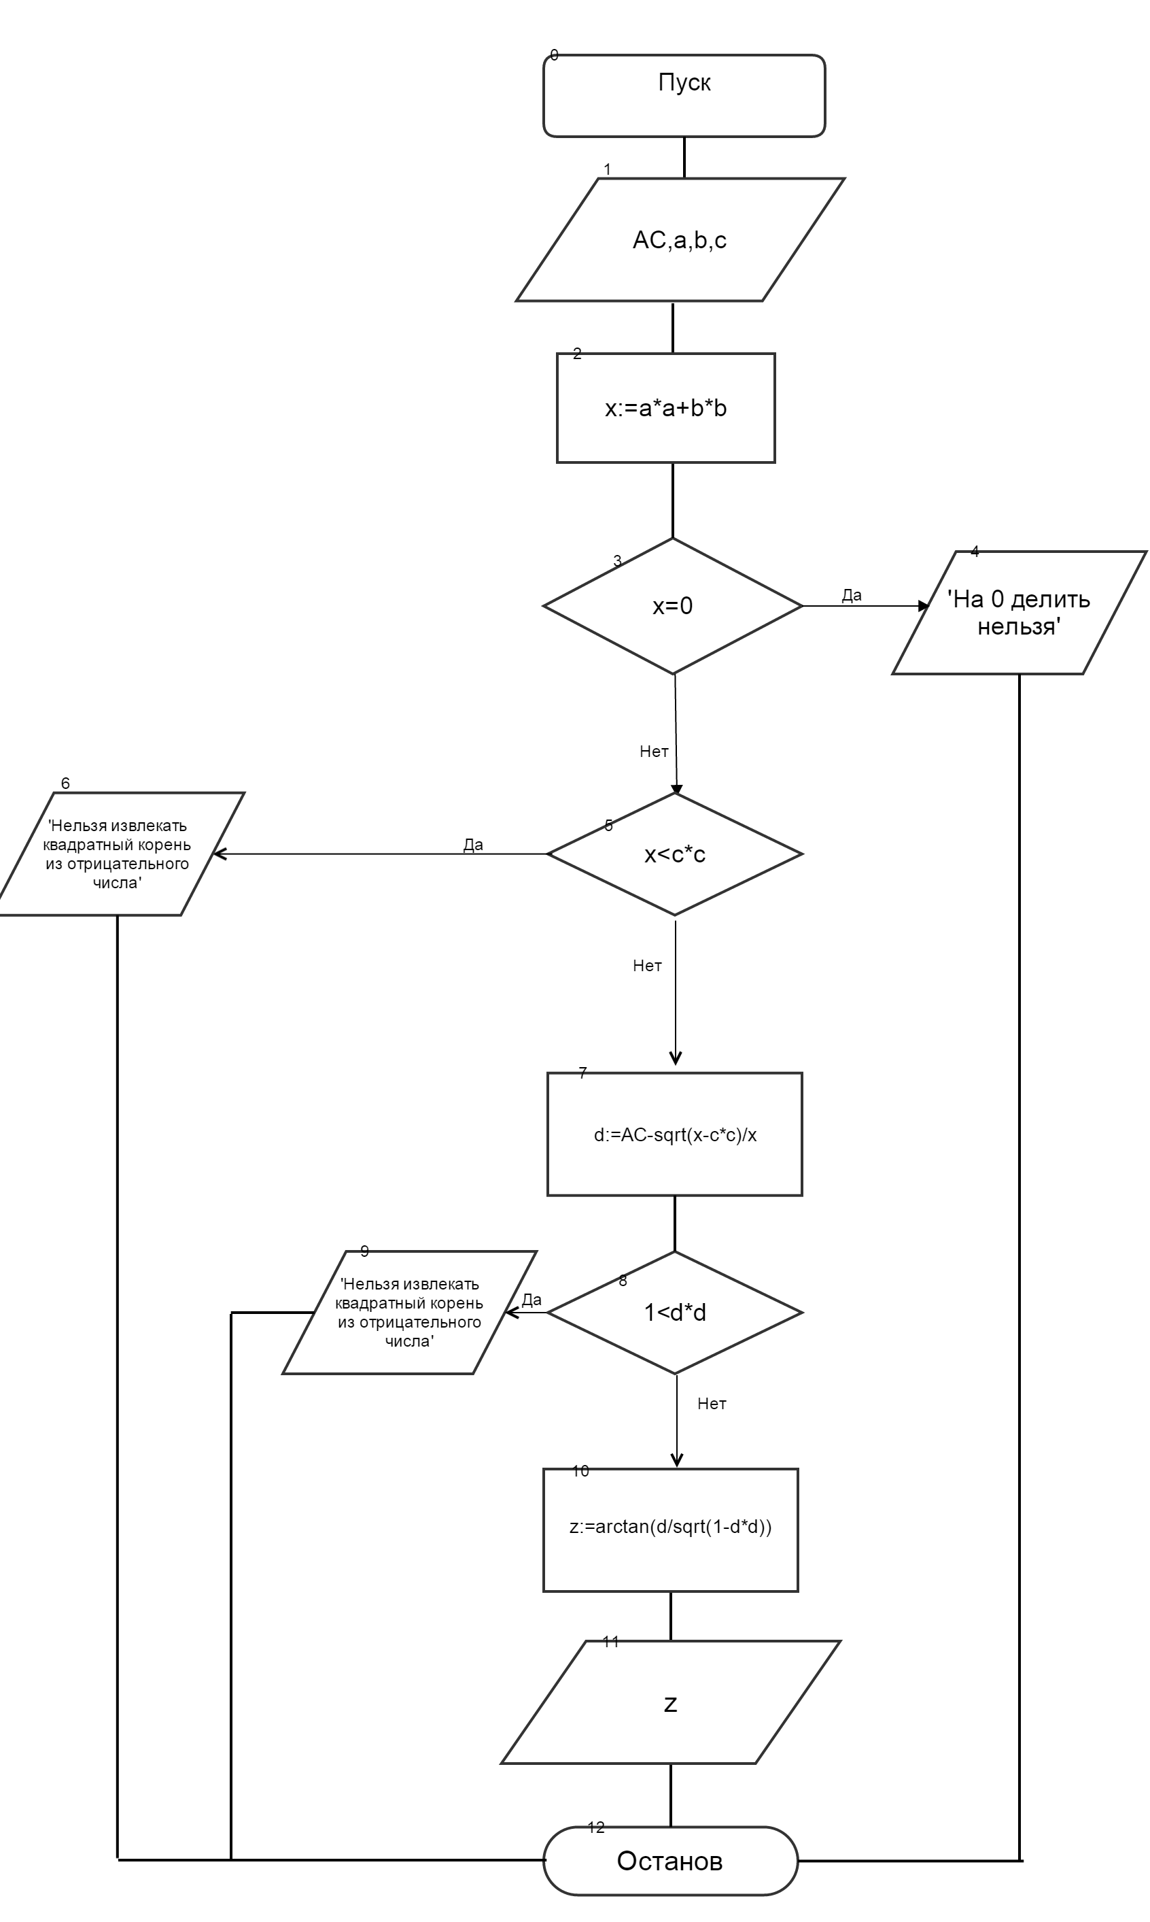
Вторая задача (вычисление степенного полинома):
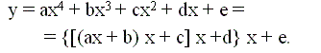
program pr2;
var y,a,b,c,d,e,x,y2 : real;
begin
writeln('Vvedite X: '); readln(x);
writeln('Vvedite A '); readln(a);
writeln('Vvedite B: '); readln(b);
writeln('Vvedite C: '); readln(c);
writeln('Vvedite D: '); readln(d);
writeln('Vvedite E: '); readln(e);

y := a*x*x*x*x+b*x*x*x+c*x*x+d*x+e;
writeln('Rezultat vichisleniy po iznachalnoy formule: ',y:3:4);

y2 := (((a*x+b)*x+c)*x+d)*x+e;
writeln('Rezultat vichisleniy po preobrazovannoy formule: ',y2:3:4);
writeln(y:3:2,' = ',y2:3:2);
readln();

end.

Третья задача:
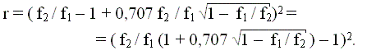

program progr3;
var
f1,f2,r,z,x :Real;
begin
writeln('Vvedite pervyi argument');
readln(f1);
writeln('Vvedite vtoroi argument');
readln(f2);
If f1*f2=0 then
writeln('Na 0 delit nelzya')
Else
begin
z := f2/f1;
If 1/z > 1 then
writeln('Nelzya izvlekat koren iz otritsatselnogo chisla')
Else
begin
x := z*(0.707*sqrt(1-1/z)-1);
r := x*x;
writeln('function = ', r:2:4) ;
end;
end;
readln
end.
Блок-схему см. на следующей странице.
